2023年度 第33回沖縄県高等学校野外スケッチ大会実施要項

１．主 旨 県内高校生美術部の生徒が一堂に会し、地域の風景を自らの心で捉え、その土地の風 土と歴土を理解し、それぞれの視点で一枚の絵を表現する。また絵を描く空間を共有することで、学校間における美術部員の親睦と交流を推進し、さらにスケッチの技術向上を図る。

２．主 催 沖縄県高等学校文化連盟 美術・工芸専門部

３．共 催 沖縄県高等学校美術工芸教育研究会

４．日 時 令和５年８月２１日（月） ※ 雨天決行（ただし天候の状況による）

５．場 所 公益財団法人 沖縄こどもの国

６．参加対象 各学校美術部員

７．当日の日程
～ 9：15 集合（沖縄こどもの国メイン駐車場横の広場） ※学校単位で待機
9：30 ～ 9：50 開会式（場所：大型テント ※階段を降りた右側）
10：00 ～ 15：00 学校毎にスケッチ場所へ移動、制作
10：30 ～ 11：30 理事会 ※チルドレンズセンター地下１階研修室
15：00 ～ 15：15 作品の提出（ワンダーミュージアム近くのヘリコプター前）
15：30 ～ 16：30 作品審査（審査場所：チルドレンズセンター地下１階研修室）
生徒交流会
16：30 ～ 17：00 表彰式 解散

８．諸連絡・諸注意
①コロナ制限は緩和されましたが、発熱など体調を考慮し参加させること。※インフルエンザと同様対応
②駐車場はメインゲート側メイン駐車場を使用し、横の広場に集合する。
③制作場所は、こどもの国の敷地内であれば自由とする。
④制作時間はスケッチ場所への移動や昼食時間を含めて５時間とする。
⑤持参する物：スケッチ用具･画板･画鋲・絵具類･弁当･飲み物・日除け・虫除け類・マスク等。
⑥スケッチの材料、絵の具の種類等は問いません。各学校又は個人で準備する。但し油彩等乾燥の
遅い絵の具など、作品の積み重ねや運搬に支障のある材料は避ける。
⑦スケッチ用紙は事務局で準備する。（四つ切りサイズ）
⑧生徒の服装は天候（雨天対策や晴天時の日焼け対策等）を十分に考慮し、軽装にて参加。特に晴天時の場合は日傘や帽子の準備、水分の補給を十分に行い、熱中症等健康ヘの配慮に対して万全の対策をすること。
⑨作品は審査を行い、優秀な作品に賞を与える。最優秀賞1点、優秀賞20点、佳作30点程度を予定。
⑩参加申込書が１枚で足りない場合は、各校でコピーする。
⑪こどもの国生徒入場料（150円）は高文連で負担。引率者の入場料は免除となる。
⑫入賞作品はweb上での公開を予定しています。氏名表記、作品画像掲載についての可否を記入して下さい。

９．申込方法および期限 令和 ５年 ８月 ７日（月）必着（メール送信） ※期限厳守
高文連ホームページ（アップ予定）から参加申込書（様式１）データをダウンロードし、必要事項を入力してメール送信して下さい。 ※学校代表端末にもデータ送信しています
※公印押印の原本は、大会当日に提出して下さい。

10．申込書データ提出先 南風原高等学校 大城勝矢 Mail : ooshirka@open.ed.jp

11．問い合わせ先

【専門委員長】 【スケッチ大会担当】
県立与勝高等学校 宮里 義行 県立南風原高等学校 美術 大城勝矢

TEL：098-978-5230 FAX：098-978-5230 TEL：098-889-4618 FAX：098-889-3667

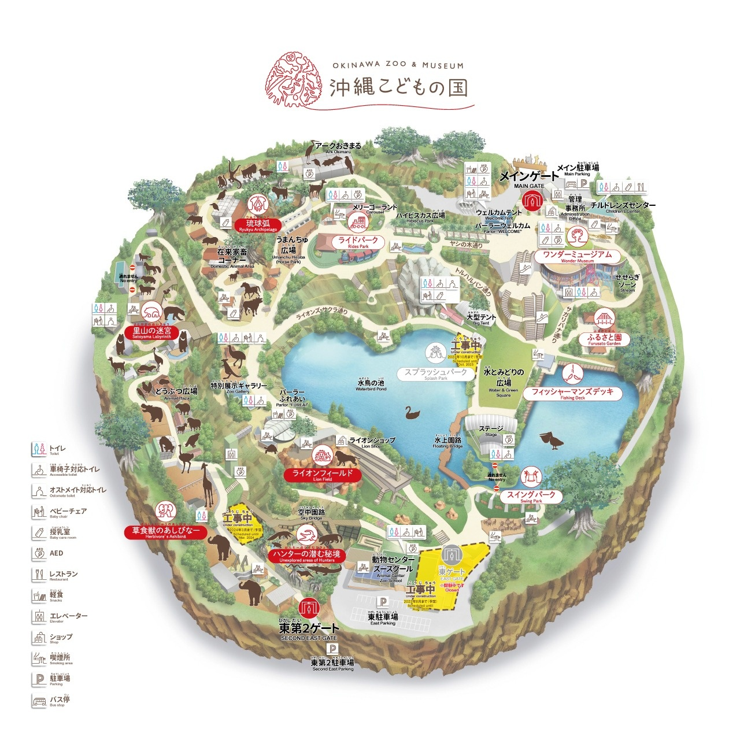
2．ＭＡＰ
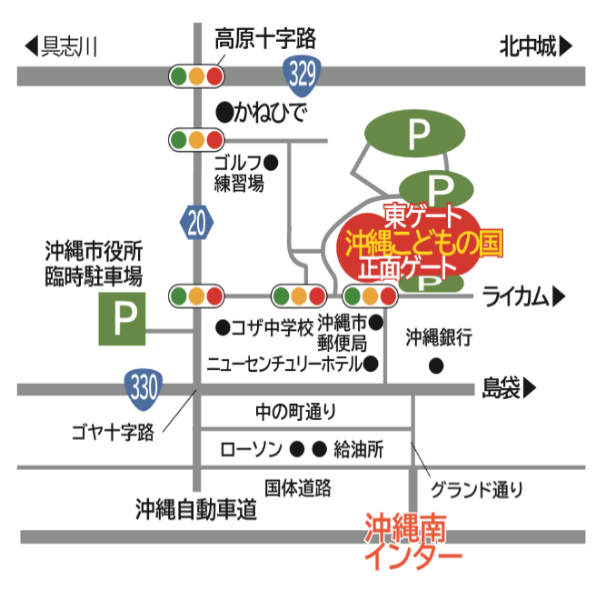

開会式会場場所
大型テントへ集合

